**Практическая работа №5**

**Наименование работы:** MS Word.

Работа с графическими объектами.

**Цель:** Закрепить основные принципы и приемы работы с графическими объектами в текстовом процессоре Word

**Порядок работы**

**Работа с объектами WORD ART, надписями, картинками**

**1.** Для того чтобы вставить **Word ART** необходимо.

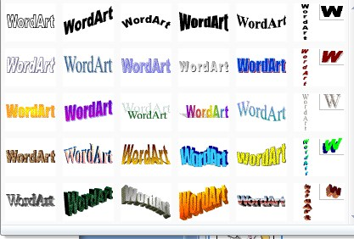

* Перейти на вкладку **ВСТАВКА- Word ART**
* В следующем окне выберите стиль надписи и нажмите **ОК** • Вместо текст «Введите текст » введите ПОЗДРАВЛЯЕМ и нажмите ОК.
* Чтобы разместить надпись в нужном месте необходимо перейти на вкладку **ФОМАТ – ОБТЕКАНИЕ**

**ТЕКСТОМ-ПЕРЕД ТЕКСТОМ** и перетащить надпись в нужное место.

1. Оформим надпись.
   1. Установим цвет надписи **ФОРМАТ-ЗАЛИВКА ФИГУРЫ** и выберите текст.
   2. Установим цвет и толщину контура надписи **ФОМАТ – КОНТУР ФИГУРЫ** и выбираем цвет. Для толщины **КОНТУР НАДПИСИ – ТОЛЩИНА** и выбираем толщину. 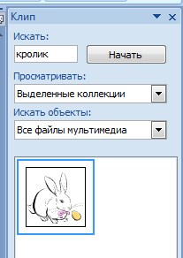
   3. Изменим надпись **ФОРМАТ – ИЗМЕНИТЬ ФИГУРУ** и выбираем изменение.
2. **АНОЛОГИЧНО ВСТАВТЕ ДРУГИЕ НАДПИСИ WORD ART.**
3. Чтобы вставить **КАРТИНКУ** необходимо:
   * Перейти на вкладку **ВСТАВКА – КАРТИНКА**.
   * На появившейся панели в поле **ИСКАТЬ** наберите **КРОЛИК** и нажмите кнопку **НАЧАТЬ.**
   * Щёлкните ЛКМ по появившейся картинке и она у вас появится на странице.
   * Чтобы переместить её перейдите на вкладку **ФОРМАТ- ОБТЕКАНИЕ ТЕКСТОМ-ПЕРЕД ТЕКСТОМ.** Перетащите ёё в нужное место.
4. Чтоб вставить **НАДПИСИ** необходимо:
   * Перейти на вкладку **ВСТАВКА – НАДПИСЬ-НАРИСОВАТЬ НАДПИСЬ.**
   * Расположить надпись в нужном месте.
   * Внутри неё напишите необходимый текст.
   * Оформите надпись. Вкладка **ФОРМАТ – ЗАЛИВКА ФИГУРЫ и ФОРМАТ-КОНТУР (ЦВЕТ И ТОЛЩИНА)**
5. **Чтобы сделать рамку необходимо.** 
   * Перейти на вкладку **ВСТАВКА – ФИГУРЫ и** выберите прямоугольник.
   * Протяните прямоугольник сверху наших объектов.

Чтобы сделать прямоугольник прозрачным перейдите на вкладку **ФОРМАТ-ЗАЛИВКА ФИГУРЫНЕТ ЗАЛИВКИ.** • Перейдите на вкладку **ФОРМАТ-КОНТУР ФИГУРЫ** и выберите цвет, толщину и штрихи.